Задание 4
В фантастическом романе А. Беляева «Человек-амфибия» хирург пересадил юноше Ихтиандру жабры молодой акулы.
Мог ли в действительности Ихтиандр дышать под водой с их помощью? Почему?

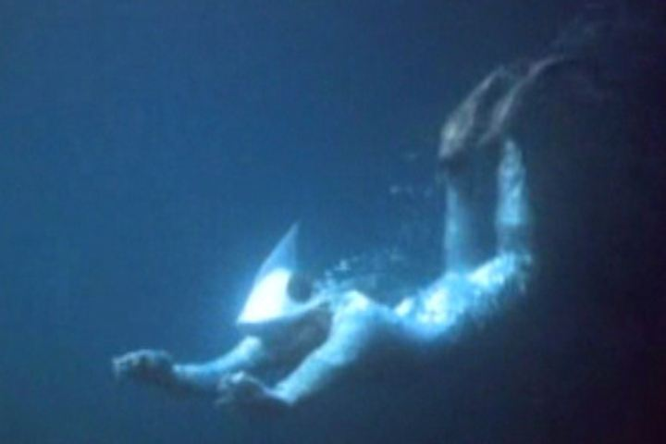

Составитель Мещерякова Л.В.

